D-Link DIR615
Настройка маршрутизатора D-Link DIR615.

В адресной строке набираем 192.168.0.1.
User name: admin
Нажимаем Log In

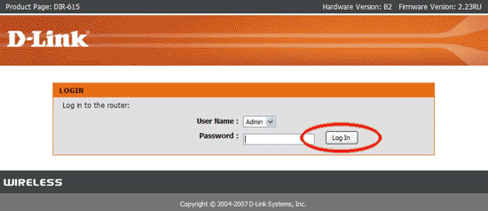

Открываем сверху вкладку Setup, слева выбираем пункт Internet, далее по центру Manual Internet Connection Setup.

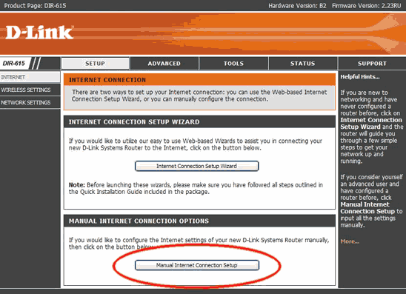

My Internet Connection Is: выбираем Russia PPPoE (Dual Access)
Adress Mode: ставим точку на Dynamic IP
User Name: Логин абонента
Password: Пароль
Verify Password: Подтверждение пароля
Reconnect Mode: Ставим точку на Always On
Сохраняем настройки нажатием кнопки Save Settings.

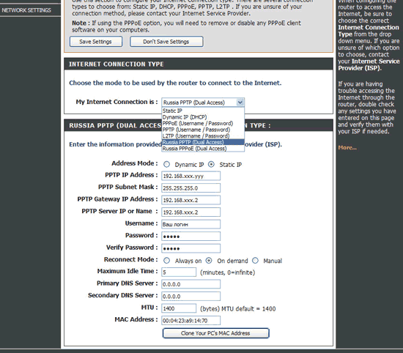

Настройка Wi-Fi на маршрутизаторе D-Link DIR615
Открываем сверху вкладку Setup, слева выбираем пункт Wireless Settings, далее по центру Manual Wireless Network Setup.

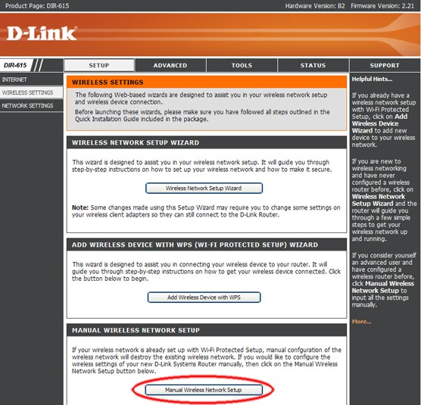

Далее
- Смотрим какое имя имеет наше беcпроводное подключение.
- В пункте Security Mode выбираем WPA-Personal.
- Обязательно (!) в поле Pre-Shared Key вводим 8-значный пароль для защиты нашего соединения.
- Сохраняемся кнопкой Save Settings.

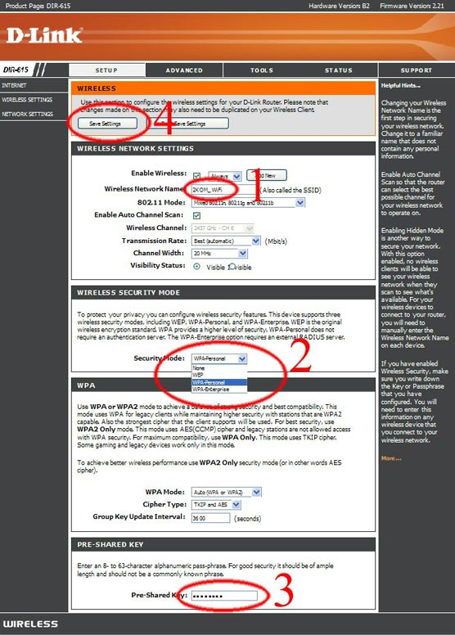

Маршрутизатор настроен

